对多媒体采购原招标文件的调整说明

经过学院采购领导小组讨论，确定对原招标文件（招标编号：XZCIT2014033）作如下调整说明。
- 调整后的清单参数。
一标段：
序号 | 名称 | 单位 | 数量 | 备注
1 | 投影机 | 台 | 16
2 | 幕布 | 副 | 16
3 | 吊篮 | 副 | 16
4 | 控制台 | 张 | 16
5 | 管理系统 | 套 | 16
6 | 辅材及安装 | 套 | 16
说明 | 1、投影机投影技术：3LCD；显示芯片：0.63英寸；  亮度：≥4000流明 ；对比度：2000:1 ；标准分辨率：XGA（1024*768）；  投影机品牌范围：松下、爱普生、索尼.  2、幕布：主要参数：120”/4:3/玻珠幕，电动幕，平整无卷边，高分辨率，彩色还原性好，白昼成像清晰。  3、吊篮：主要参数：防盗、散热通风好。  4、控制台：  （1）钢结构，桌体材质:采用不低于1.2 mm钢板（国标）；  （2）产品提供3年质保，生产厂家具备ISO9000质量认证体系，并提供相关证明文件。  （3）控制柜应提供放置计算机、功放、DVD播放机、中央控制器等设备的内部空间。  （4）台面整体美观大方。  （5）内部电源接线板要求采用公牛牌或德力西C32漏电保护装置。  5、管理系统需要实现的功能：可同时控制投影机和幕布，信号切换，拾音，扩音，激光电子教鞭，文档翻页。

二标段：

序号 | 名称 | 品牌范围 | 主要参数 | 单位 | 数量
1 | 投影机 | SONY 、ASK、EPSON | 3LCD技术， 亮度：≥4100流明以上，分辨率：1024×768，对比度≥2000 ：1，断电保护，灯泡寿命≥5000小时,整机重量≥5kg，支持镜头位移，水平梯形校正±20°、垂直梯形校正±30°；接口：VGA、RJ45、HDMI等常用接口 | 台 | 4
2 | 幕布 |  | 120”/4:3/玻珠幕，电动幕，平整无卷边，高分辨率，彩色还原性好，白昼成像清晰。 | 副 | 4
3 | 吊篮 |  | 尺寸：550mm*480mm*200mm；防盗；散热通风好。 | 副 | 4
4 | 控制台 |  | 控制台台面能够安装两台显示器及周边设备，控制台内可安装两台计算机主机、两台局域网交换机及多媒体管理系统设备。桌体材质:采用1.2 mm钢板（国标）  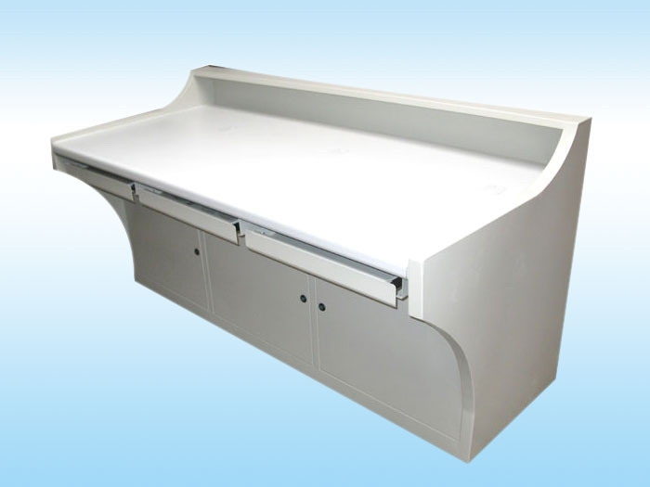 | 张 | 4
5 | 管理系统 | 鹏畅、臣河、智达 | - 集成50W+50W功放一对音箱。  - 数字无线话筒，独立音量调节，2.4GISM免许可证频段，最大发射距离：室内30米。无啸叫、无干扰。  - 自动对频，随机码配对，2秒内完成对频。采用40位随机码加密传输，确保多个教室间无窜扰。  - 集成激光电子教鞭。  - 集成文档翻页。  - 超长待机，充一次电，可使用一周（按每日使用8小时，一周工作五天）。  一键式开/关机设计，打开智能教鞭笔电源开关，可控制投影机开关、幕布升降、信号切换。下课智能检测，将智能教鞭笔带离教室一段距离，多媒体设备自动关闭，方便设备管理，延长设备寿命。集成中控功能，由智能教鞭笔控制，方便教学及管理。 | 套 | 4
6 | 交换机 | H3C、cisco\锐捷 | 二层26口，24口百兆，2口千兆、包转发率6.6Mpps、交换容量 32G | 台 | 4
7 | 交换机 | H3C、cisco\锐捷 | 二层26口，24口百兆，2口千兆、包转发率6.6Mpps、交换容量 32G | 台 | 4

二、第一标段评分标准中的质保评分调整为：
整机原厂免费质保年限：免费质保不得低于3年，每增加半年增加1分，最多得4分。（根据投影机生产厂家提供的整机质保证明文件原件来进行判定，无原件则视为无效）。
三、配件设备
除在设备一览表中列出的设备外，还应免费提供设备的安装、运行必须的其他辅助性设备、线材和软件等。
四、工程安装
由中标方完成整个设备（包括辅助设施）的安装、调试，确保每套多媒体设备能够正常使用，设备安装、调试中所需费用全部由中标方承担，达到要求后，经我院验收通过后交付使用。
五、技术资料及质量保证
对各设备和软件提供完整的技术资料和使用说明书。对多媒体教室所有招标设备（投影机灯泡除外），质量保证3年，免费服务3年。
六、投标企业在投标时必须提供投影机在徐州经销该品牌的经销授权书或经销证明文件。中标后必须提供中控、多媒体讲桌、幕布等原厂对本项目授权原件及质保三年证明原件。
七、开标时间：2014年7月31日上午9：30。

徐州工业职业技术学院招标办公室

2014-7-24

